Anforderungsspezifikation zum Projekt
ShareList

In dieser Schriftart sind Kommentare als Ausfüllanleitung geschrieben, die in der Endabgabe nicht zu finden sein sollen. Anzupassende Texte sind in blau hervorgehoben. Der Inhalt der Anforderungsspezifikation orientiert sich am Buch von H. Balzert, Softwaretechnik.
Bitte hier Dokumentdaten, Status (Entwurf, überarbeitet, fertiggestellt, genehmigt) und Datum eintragen.
Dokumentname | SS-T3-ShareList-Lastenheft_v1.0
Version | 1.0
Datum | 14.03.2022
Status | Entwurf
Verteiler | SCHAUER Adrian, ERMLER Raymond, FIDANCI Mirac, LASSER Fabian, GRGIC Luka, KOFLER Robert, BIERBAMER Peter

Zusammenfassung
Die Zusammenfassung des Projektes sollte vom Umfang ca. ½ Seite lang sein. Es sollen die wichtigsten Rahmenbedingungen, Zielsetzungen und Features kurz beschrieben werden.
Änderungshistorie
Beschreibung der einzelnen Versionen und Informationen über alle Änderungen. Version 1.0 ist für die erste offizielle Version vorgesehen. – Wichtig: bitte Erklärungstext wie diesen hier vor der Abgabe entfernen!!

Version Nr. | Autor | Datum | Änderungen, Grund der Änderungen
1.0 | Schauer Adrian | 14.03.2022 | Ersterstellung (Ausgangsversion)
1.1 | GRGIC Luka | 15.03.2022 | Skizze der Systemarchitektur
1.2 | LASSER Fabian | 15.03.2022 | Zielbestimmung und Produkteinsatz

Inhaltsverzeichnis
Update der Inhaltsangabe: Inhaltsverzeichnis markieren - F9 tippen

1. Beschreibung des Ist- und Sollzustandes 3
1.1. Istzustand 3
1.2. Veranlassung für das Projekt 3
1.3. Sollzustand (Produktbeschreibung) 3
1.4. Zielbestimmung 3
1.5. Produkteinsatz 4
2. Funktionale Anforderungen 4
2.1. Featureliste 4
2.2. Use-Case Beschreibung zum Gesamtsystem 4
2.3. Produktfunktionen 4
3. Nicht funktionale Anforderungen 5
4. Produktdaten 6
5. Skizze der Systemarchitektur 6
6. Schnittstellen 6
7. Lieferumfang 6
8. Abnahmekriterien (optional) 6
9. Glossar 6

Beschreibung des Ist- und Sollzustandes
Ist- und Sollzustand sind oft Teil eines Projektantrages, diese können hier übernommen werden. Diese Punkte erläutern die Problemstellung bzw. die Aufgabe, also was in der momentanen Situation einen Mangel darstellt und in der Zukunft behoben sein sollte.
Der Istzustand ist wichtig, wenn eine bestehende Systemkonfiguration, Umgebung Ausgangsbasis ist und diese in der Folge erweitert werden soll, z.B. eine bestehende Webseite erhält neue Funktionen. Die Beschreibung des Sollzustandes überdeckt sich mit den Zielen.
Diese Teile können eventuell auch entfallen.

Istzustand
Was gibt es derzeit für Maschinen, Vorgänge, Tools, Konventionen usw., um eine bestimmte Aufgabe zu erledigen? Welche Probleme ergeben sich daraus? Beispielsweise könnten Adressen auf Karteikarten, in Mailfoldern, auf Textdateien gemischt vorliegen, und eine Suche nach den letztgültigen Adressen erweist sich als zeitraubend und fehleranfällig.

Veranlassung für das Projekt
Beschreibung, was konkret zu dem Projekt geführt hat, z.B. Anfrage nach Qualitätsverbesserung, Rationalisierung, neue rechtliche Vorschriften, Produktionsumstellung, Unzufriedenheit mit einer vorhandenen Lösung

Sollzustand (Produktbeschreibung)
Durch welche Neuerungen soll das Problem behoben werden? Welches Ergebnis wird angestrebt, damit die Aufgabe besser erfüllt werden kann? Was ist dazu nötig? Beispielsweise sollen Adressen zentral verwaltet werden können, damit eine Suche möglich ist und die Aktualität gewährleistet ist.

Zielbestimmung

Ziele
Unser Ziel ist es, eine Website zu erstellen, mit der es einfach ist, Listen zu erstellen und teilen. Außerdem sollen Berechtigungen vergeben werden können, wer auf die Liste Zugriff hat oder die Liste bearbeiten darf. Unser Muss-Ziel ist das erfolgreiche erstellen der Website bis zum Abgabedatum. Die Zielgruppe sind alle Menschen, die eine einfache, teilbare Liste erstellen wollen.
Ziele, die durch den Einsatz erreicht werden sollen; Zielgruppe Auftraggeber und Auftragnehmer: Hier können die Ziele aus dem Projekthandbuch übernommen und erweitert werden. Die Ziele sollen SMART formuliert werden, also möglichst spezifisch und messbar-nachvollziehbar beschrieben werden. Eine Priorisierung in Muss-Ziele (Ziele, die für den erfolgreichen Projektabschluss unbedingt erreicht werden sollen), allfällige Optionen sowie Nichtziele (Ziele, die nicht angestrebt werden) ist vorzusehen.
Im Projekt wird angestrebt, …
Anwender sollen in die Lage versetzt werden, die …. rechnerunterstützt zu verwalten.
Es soll auf Anforderung eine Liste mit …, geordnet nach … in tabellarischer Form ausgedruckt werden können.
Das Produkt dient zur …-Verwaltung für ….
Außerdem sollen verschiedene Anfragen zu … beantwortet werden können.

Nutzen
Mit ShareList können ganz einfach Listen für sich selbst, oder eine Gruppe erstellen. Es ist möglich, Mitglieder hinzufügen, die ebenfalls den Inhalt der Liste bearbeiten können. Oder man erlaubt anderen nur Einsicht auf die Liste.
Ein Projekt ist erst dann wirtschaftlich sinnvoll, wenn der entstehende Nutzen die eingesetzten Kosten übersteigt. Dieser Nutzen ist möglichst spezifisch und messbar in diesem Kapitel zu beschreiben.

Produkteinsatz
Definition der Anwendungsbereiche und Zielgruppen

Anwendungsbereiche
Die Liste könnte beispielsweise als ToDo-Liste für ein Projekt sein, den Einkauf notieren, oder um sich Ziele zu setzen.

Beschreibung der Anwendungsbereiche, beispielsweise Büroumgebung, Checkin-Schalter auf einem Flughafen, Werkstätte, mobile Anwendung

Zielgruppen
Unsere Zielgruppe sind Menschen, die sich Dinge für sich selbst, sowohl auf für andere Personen notieren wollen. Wir versuchen, unsere Website möglichst intuitiv zu gestalten, um möglichst vielen Altersgruppen und Menschen mit verschiedenen technischen Niveaus, eine Plattform zu bieten.
Beschreibung der Zielgruppen, beispielsweise Büroangestellte mit viel IT-Erfahrung, Sachbearbeiter, Hilfspersonal, Studierende einer Kollegklasse, Personen mit Behinderung
Zielgruppe des Produktes sind … sowie … .
Die … können sich über … informieren.

Funktionale Anforderungen

Featureliste
Oft bietet die Aufzählung der unterstützten Features bereits eine gute Übersicht über das zu gestaltende Produkt an, dies kann in Tabellenform sowie hierarchisch gegliedert erfolgen.

Use-Case Beschreibung zum Gesamtsystem
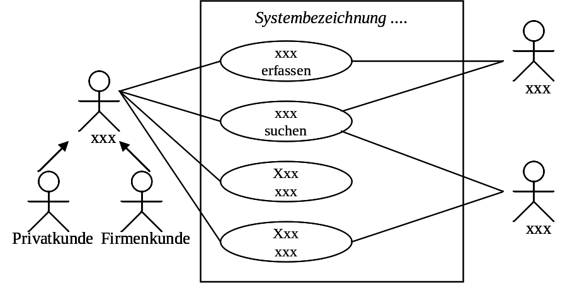

Produktfunktionen
Hier werden die Hauptfunktionen aus Auftraggebersicht beschrieben. Es kann eine Liste von verschiedenen Funktionen angeführt werden. Use-Cases können Anforderungen meist gut veranschaulichen. Mit einer verbalen Beschreibung können notwendige Details herausgearbeitet werden.

Use Case Nummer
Name
Kurzbeschreibung
Akteure
Auslöser
Ergebnis(se)
Vorbedingungen
Eingehende Daten
Ablaufbeschreibung
Fehlerverhalten
Variationen

Use Case Nummer
Name
Kurzbeschreibung
Akteure
Auslöser
Ergebnis(se)
Vorbedingungen
Eingehende Daten
Ablaufbeschreibung
Fehlerverhalten
Variationen

Kommentare (Ausfüllhilfe)
Kurzbezeichnung
stichwortartige Beschreibung, max. 1 Satz
beteiligte Personen (Rollenbezeichnungen: Kunde, Käufer, Mieter, Interessent)
Ereignis, das den Use Case startet: Wunsch, Anruf, …
was nach Beendigung des Use Cases erreicht ist
Bedingungen, die nach erfolgter Durchführung des Use Cases erfüllt sein sollen, z.B. Datenbankeintrag
Nötige Bedingungen zum Starten des Use Cases
Benötigte Daten für Ausführung
Beschreibung des typischen Ablaufs in aufeinanderfolgenden Schritten, Bedingungen, Aktionen, oft in der Form Wer macht was
beschreibt mögliches Fehlerverhalten beim Ablauf
Verschiedene Arten, Besonderheiten im Ablauf (Stammgast, registrierte Benutzer, …)

Nicht funktionale Anforderungen
Usability – Der Nutzer sollen die Web-Applikation einfach nutzen können, mithilfe von gutem
Design, welches dem Nutzer das Bedienen erleichtern soll.
Reliabilität – Die Website soll immer verfügbar sein und möglichst bis gar keine Fehler
aufweisen. Was durch gute Validation und ohne Bugs erreicht werden kann.
Performance – Die Website soll auch eine sehr kurze Antwort Zeit haben. Was dadurch
erfüllt wird, indem möglichst schneller und guter Code geschrieben wird.
Sicherheit – Alle Passwörter der Nutzer sollen verschlüsselt werden.
Portierbarkeit – Die verschiedenen Ports für die verschieden Aufgaben: Frontend, Backend.
Wartbarkeit – Code so schreiben das man leicht und schnell neue Sachen hinzuaddieren
kann.
Wiederverwendung von Systemteilen – zum Beispiel Footer und Header der Website da
dieser öfter benötigt wird.
Skalierbarkeit – Das die Server auch mehr Nutzer aushalten, falls die Idee in den Hype
gerät.
Lokalisierung - Das alles an das Österreichische Gesetz angepasst ist.
Architektur – Privater Server bei Easyname (https://www.easyname.at/de)

Produktdaten

Datenhaltung: wichtigste Daten, welche permanent gespeichert werden, ungefähre Menge usw. Die Struktur und Reihenfolge sollte sich an den Produktfunktionen orientieren.
Kundendaten (max. 50.000)
Produktliste (max. 10.000)
Benutzerverzeichnis (max. 300)
Kurze Beschreibung möglicher weiterer Daten, so relevant.

Anforderungen an die Datenhaltung (z.B. Ausfallsicherheit, Sicherheitsaspekte, Schnelligkeit des Zugriffes etc.). Falls eine Datenbank vorgesehen ist, können hier erste Informationen gegeben werden.
Alle Angaben sollen in der Datenbank … abgespeichert werden.

Skizze der Systemarchitektur
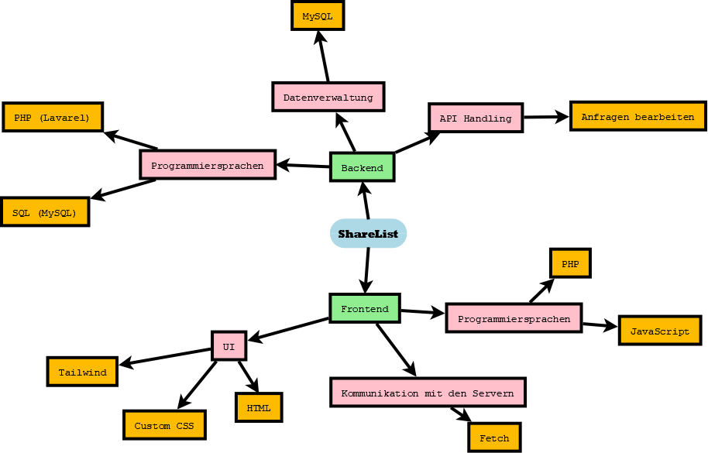
Abbildung 5.0 Skizze der Systemarchitektur
Schaubild Systemkomponenten, grobes Diagramm. Aus welchen Komponenten besteht das System (z.B. Datenbank zur Abspeicherung von …, Bilder zu …, Webseite mit Funktionen für …). Angabe kann auch tabellarisch erfolgen, soll eine kurze Übersicht enthalten.

Schnittstellen
Hier werden die unterschiedlichen Schnittstellen zwischen Mensch-Rechner und Rechner-Rechner beschrieben. Es sollte auch die Gliederung des Systems und ein Überblick über die Systemebene gegeben werden. Das beinhaltet auch die verwendeten Protokolle für die Kommunikation.

Lieferumfang

Abnahmekriterien (optional)
Damit ein Projekt erfolgreich abgeschlossen werden kann, ist auch die Definition von Erfolgskriterien, Abnahmekriterien bzw. tolerierbaren Einschränkungen empfehlenswert. Außerdem soll festgehalten werden, welche Lieferungen an den Auftraggeber (Beschreibung und Art, Termin, Zuständigkeit) bzw. Lieferungen vom Auftraggeber vorgesehen sind.

Glossar
Um Begriffsklarheit für alle in dieser Anforderungsspezifikation verwendeten Ausdrücke zu erzielen, wird ein ‚Begriffswörterbuch’ der Anforderungsspezifikation angeschlossen. Mit wenigen Sätzen sollten alle wichtigen, nicht alltäglichen Begriffe erläutert werden.. Das Glossar könnte auch als erster Punkt einer Anforderungsspezifikation geführt werden bzw. am Beginn erwähnt und referenziert werden, um damit die Lesbarkeit der Anforderungsspezifikation zu erleichtern.

